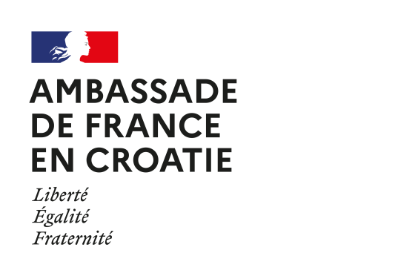 |  | 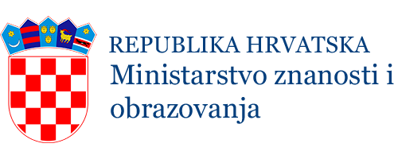
FICHE DE CANDIDATURE
à remplir en français par les étudiants spécialistes de français (master 1 ou master 2)
candidats à un stage de perfectionnement linguistique en France
été (juillet-août) 2023
Date limite d'envoi : 15 avril 2023

Etat civil

Nom : Prénom :

Date de naissance : Lieu de naissance :

Nationalité :

Adresse personnelle :

Tél. :
Courrier électronique :

Etudes en cours

- Université/Faculté :

- Spécialisation(s) :

- Année d’études :

- Avez-vous passé des unités du DELF-DALF ? A1 – A2 – B1 – B2 – C1 – C2
Avez-vous déjà obtenu une bourse du gouvernement français ?
- non
- oui : date, durée :
lieu :
formation suivie :

- Autre(s) langue(s) étrangère(s) pratiquée(s) :

LETTRE DE MOTIVATION :

Date et signature
Joindre obligatoirement :
- un curriculum vitae en français
- un relevé de notes à partir de la 1ère année à l’université
- un certificat de nationalité croate (domovnica)
/la traduction du relevé des notes et de domovnica n’est pas nécessaire/
- la lettre de recommandation d’un professeur au sein du département de français

Prière de retourner la fiche en français à :
- Ambassade de France, Service de coopération et d’action culturelle
Almeria centar, Ul grada Vukovara 284, 10000 Zagreb
- Agencija za mobilnost i programe EU
Frankopanska 26, 10000 Zagreb
S naznakom 'za jezične stipendije Vlade Francuske'

